**Đề 13 lớp 7 TỪ THỨ 7 ĐẾN THỨ 7**

**Bài 1.**

a) CMR lập phương của một số nguyên n bất kì ( n > 1 ) trừ đi 13 lần số nguyên đó thì luôn chia hết cho 6

b) CMR : n2 + 4n +5 không chia hết cho 8 với mọi n lẻ.

**Bài 2.**

Tìm a,b,c biết : a ( a + b + c) =; b( a + b + c) =  ;

c (a + b + c) = .

**Bài 3.**

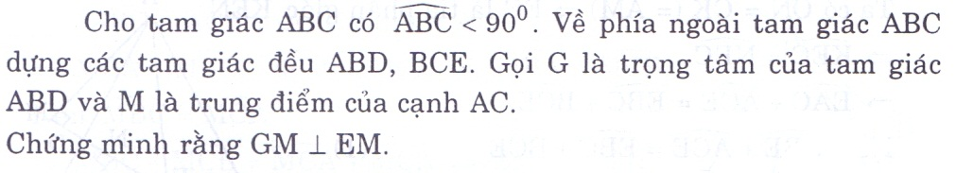

***Chúc các em làm tốt cả ba bài !***